Win10 --VMware12pro -- rhel6.6

首先是vmware12pro的设置，我不知道其他的连接方式是什么意思，但是按照文档来做可以保证虚拟机上网而且IP不会变动，使用scrt可以连接，flashftp可以传东西。

编辑--->虚拟机网络编辑器，打开就是这个图形界面，选择图中的网卡。

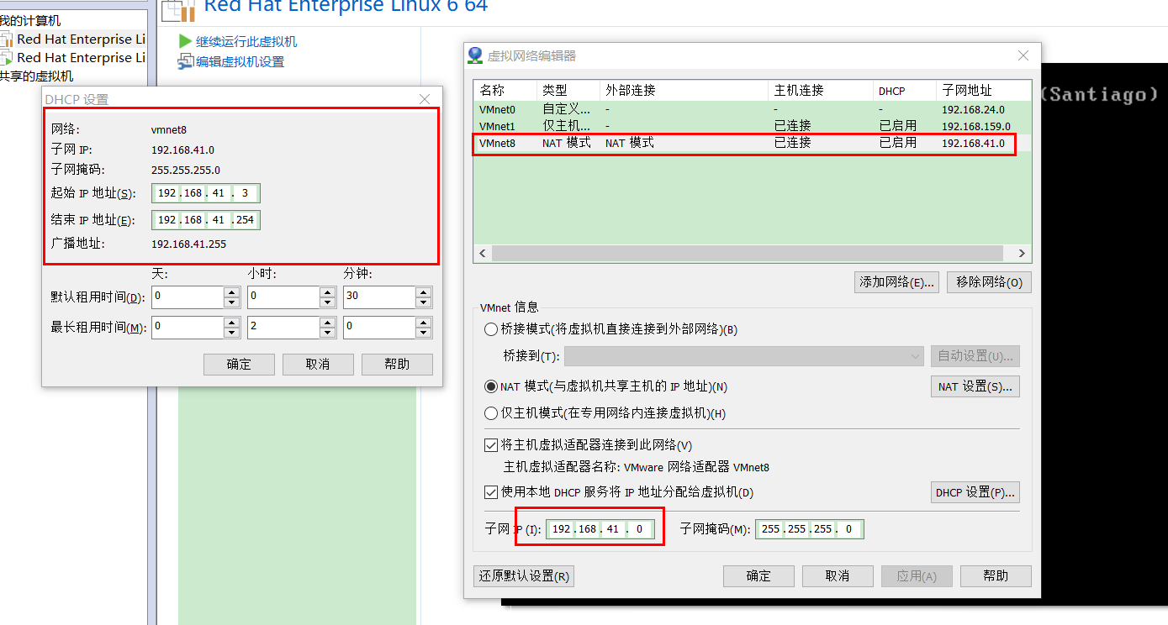

虚拟机基本都是192.168.X.O的。

X怎么设置？打开cmd，输入命令ipconfig，会有类似如下的图：

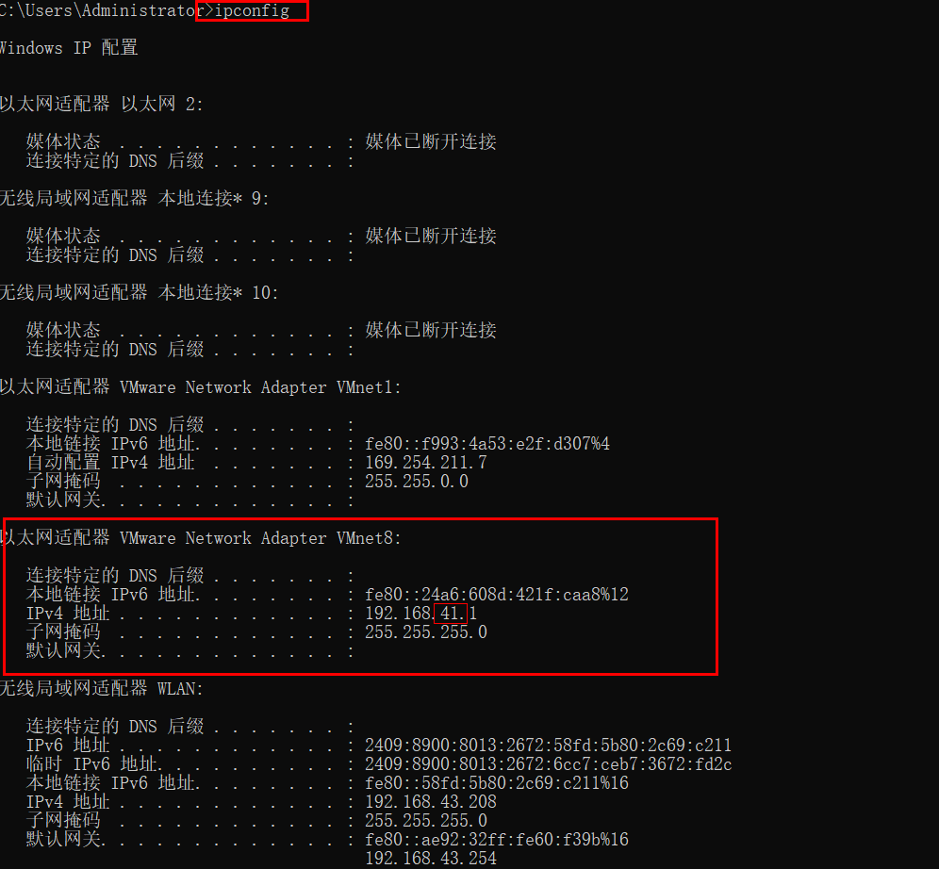

看到VMnet8的网卡的IPV4的IP是192.169.41.1，那么在X的值就是41。

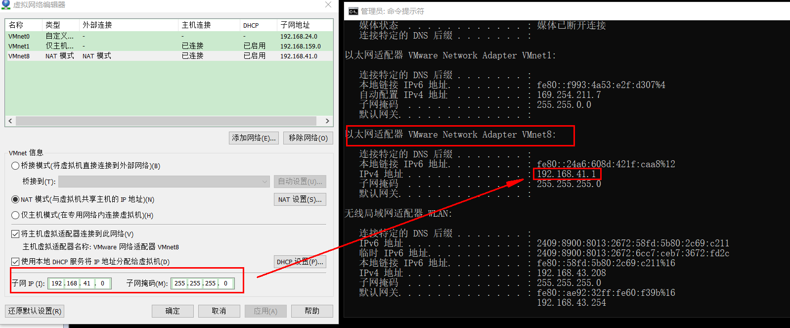

X段网络确定了，在安装好的虚拟机里面配置好必要的配置文件，就可以了。

RHEL6

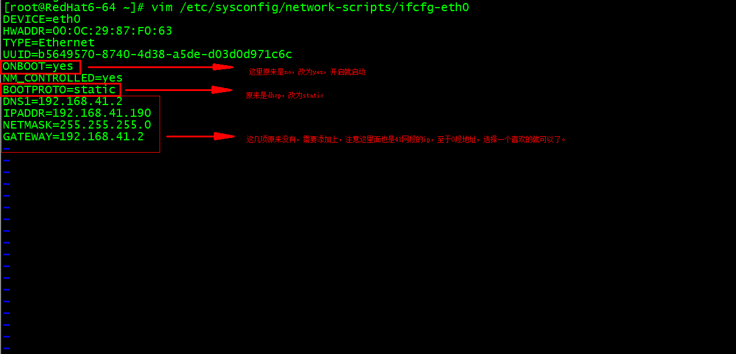

然后保存；重启网卡即可。

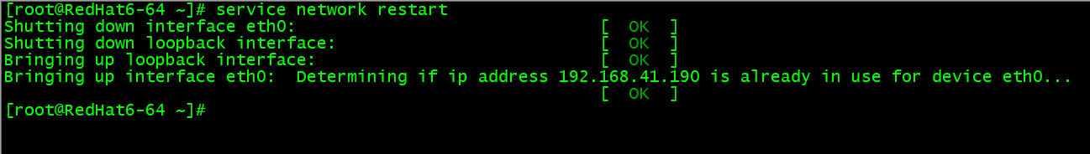

Ping baidu

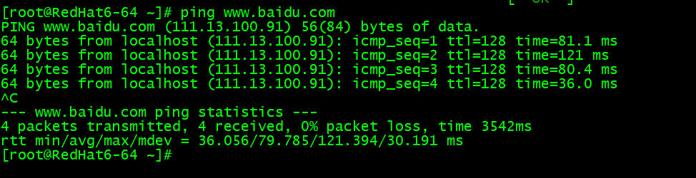

通了即可。

RHEL7



最初的样子

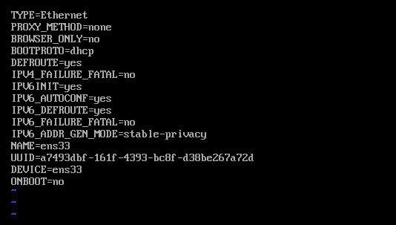

修改后的样子

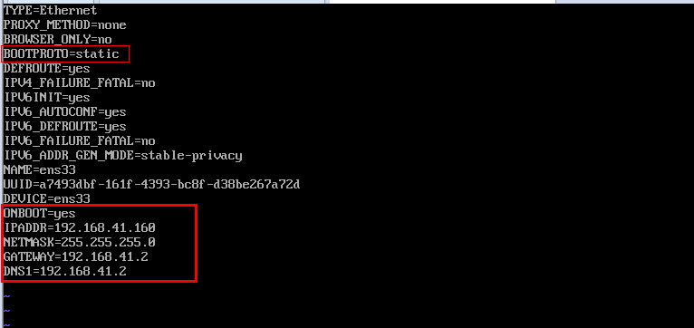

重启网卡，测试

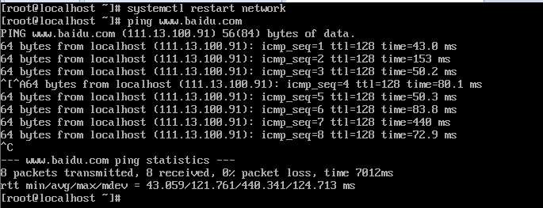

OK